Как создается в технике квиллинг бабочка
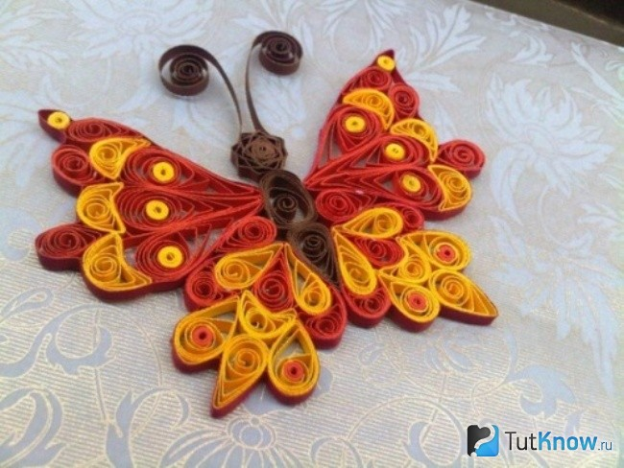
Для рукоделия вам понадобится набор для квиллинга. В него должны входить полоски бумаги желтого, красного, коричневого, оранжевого цвета. Если у вас другие оттенки, тогда получится бабочка иного цвета, но она будет не менее очаровательной.
Сделать подобный квиллинг для начинающих несложно, с описанием и представленными фотографиями процесс станет более легким и увлекательным. Сначала нарисуйте бабочку на альбомном листе, можно укрупнить следующее фото и использовать его в качестве основы.
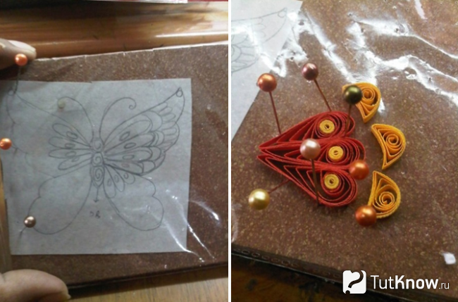

Накройте его прозрачным целлофаном, положите на деревянную доску и приколите к ней булавками. Теперь начинаем делать элементы квилинга для правого верхнего крыла. Закрутите желтую ленту в спираль, к ее свободному краю приклейте начало красной полоски бумаги. Скрутите ее в спираль, затем нажмите с одной стороны, чтобы получился элемент «капля». Сделайте 3 такие заготовки.
Из бумажных полос желтого цвета вам нужно смастерить элемент «полукруг». Для этого заготовке придается внизу плоская, а наверху полукруглая форма.
Склейте эти детали, как показано на фото. Чтобы сделать крыло, приложите заготовку к шаблону, прикрепите булавками. Приклейте внизу еще один элемент под названием «капля», а верху — 3 такие детали.
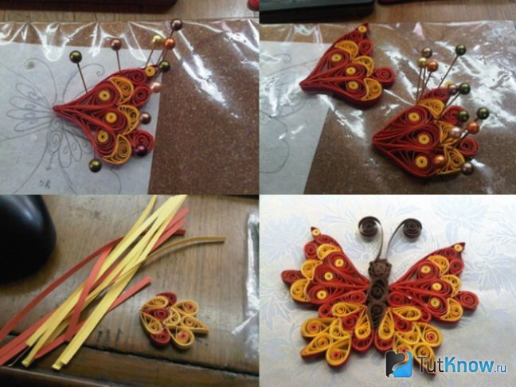
Чтобы дальше мастерить в технике квиллинг бабочку, изготовьте и соедините таким же образом детали для второго крыла.
Теперь вам нужно сделать 2 нижних крыла. Они также состоят из элементов «капля» и «полукруг». Сколько их нужно, какого они цвета, как крепятся данные детали друг к другу, видно на фото.
Верхняя и нижняя часть тела делаются из коричневой бумаги. Для этого 2 ленты сворачиваются в виде двух капель и приклеиваются друг к другу в зеркальном отображении.
Чтобы сделать голову бабочки, сверните полосу бумаги до половины в виде спирали, придайте ее наружной части форму многоугольника, затем, наматывая ленту, также формируйте ее в виде многогранника.
Осталось изготовить усы, приклеить голову и их на свои места. Посмотрите, какая красивая получается в технике квиллинг бабочка.

Ажурные поделки из макарон
Если вы любите создавать красивые вещи своими руками, ищите новые интересные идеи, то попробуйте из макарон сделать ажурное панно, ангелочка или рыбку.
